**Etapa 6**

Redactorii pachetului: Maktub

Intrebari de la: Maktub, SER, H5N1, EP

Întrebarea 0

În cartea sa „Generation P”, Victor Pelevin spune că după destrămarea Uniunii Sovietice agențiile de publicitate s-au înmulțit ca ciupercile după ploaie, sau ca întrebările după conducător. Probabil prin „conducător”, Pelevin l-a avut în vedere pe Stalin. Ce cuvânt am înlocuit prin „întrebări”, dacă sperăm ca astăzi să nu avem multe „întrebări”.

Răspuns: sicriele

Autor: Lina Acălugăriței

**Runda 1.**

*1. Întrebare cultural-senzitivă. Organizatorii din România o pot înlocui.*

John Rockfeller ruga să nu fie întrebat despre originea acestuia. Cei portocalii din Moldova l-au atins în 2007. Numiţi-l prin 2 cuvinte.

Răspuns: Primul milion.

Comentariu: John Rockfeller: ”Pot sa va dau socoteala pentru fiecare ban, dar nu ma intrebati cum am facut primul milion”. Cei portocalii – Orange.

Autor: Cumpanici Maxim (SER)

2. Un comentator a descris acest lucru drept o combinație dintre bowling, hochei și somn. Despre ce este vorba?

Răspuns: Curling

Autor: Marcel Spătaru (Maktub)

3. Istoricul Lucian Boia a scris că acest personaj istoric a înfăptuit cu adevărat realizarea care îi este atribuită nu în timpul vieții, ci la 318 ani de la moartea sa. Nu vă întrebăm despre ce realizare este vorba, va fi suficient să numiți personalitatea.

Răspuns: Mihai Viteazul

Comentariu: Mihai Viteazul, după părerea lui Lucian Boia, nu a unit, ci a cucerit țările românești în 1600. În schimb, fapta lui Mihai Viteazul a inspirat adevărata unire, realizată în 1918.

Sursa: Lucian Boia, ”Istorie și mit în conștiința românească”, pag. 42

Autor: Marcel Spătaru (Maktub)

4. Material distributiv: *„au supus domnia lui pă turci, pă lipoveni, pă unguri, de-i avea ca pe nește măgari pe toți”.*

În argumentarea faptului că realizarea lui Mihai Viteazul nu a fost motivată de o idee de unitate a poporului, ci de o ambiție a cuceritorului, Lucian Boia îl citează pe cronicarul român Radu Popescu: „au supus domnia lui pă turci, pă lipoveni, pă unguri, de-i avea ca pe nește măgari pe toți”. În fragmentul citat am înlocuit patru litere cu trei. Restabiliți cele patru litere din forma inițială.

Răspuns: mold

Criteriu: moldoveni

Comentariu: ”au supus domnia lui pă turci, pă moldoveni, pă unguri, de-i avea ca pe nește măgari pe toți”. O asemenea atitudine, dacă era adevărată, nu dădea dovadă de proiect național.

Sursa: Lucian Boia, ”Istorie și mit în conștiința românească”, pag. 73

Autor: Marcel Spătaru (Maktub)

5. În primăvara anului 2013, parlamentul italian s-a ciocnit cu o criză politică. De ceva timp nu putea fi ales președintele țării. Candidatul era înaintat, dar un partid politic a refuzat să-l susțină, considerându-l un personaj malefic. Acest partid a protestat îmbrăcînd tricouri cu o înscripție. Reproduceți inscripția, dacă aceasta este o parafrazare a titlului unui film din 2006.

Răspuns: Devil wears Prodi.

Comentariu: Cu referință la Romano Prodi

Autor: Octavian Plopa (Maktub)

6. 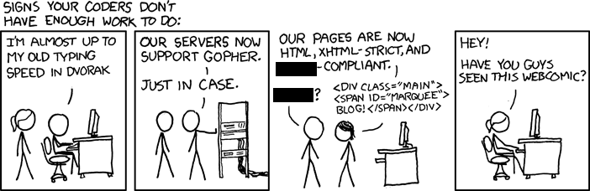

Conform unei glume, programatorii care nu au suficient de lucru încep să scrie paginile conforme nu doar cu HTML, XHTML, dar și cu niște reguli cristalizate în secolul 17 datorită unui om născut în provincia Iga. Ce cuvânt a fost acoperit de două ori în imaginea pe care ați primit-o.

Răspuns: haiku (se acceptă și hokku)

Sursa: <http://xkcd.com/554/>

Comentariu: Bashō Matsuo, a fost un poet japonez renumit pentru perfecționarea formei poetice haiku, născut în provincia Iga.

Autor: Andrian Diordița, H5N1

7. *Yobhel* desemna, în tradiția ebraică a Vechiului Testament, anul care urma după șapte ani sabatici. Cu acest prilej avea loc o restituire generală a bunurilor: cei care își pierduseră averea reintrau în posesia ei, iar sclavii își redobândeau libertatea. Cu alte cuvinte, toată lumea se bucura din plin. Cum numim noi *yobhel* în română?

Răspuns: Jubileu.

Explicație: Distanța între doi ani sabatici este 7 ani. Deci după 49 de ani, al cincizecelea an era jubilear. A jubila – a se bucura din plin.

Sursa: Cristian Bădiliță, Francisca Băltăceanu ș.a. - Septuaginta, vol I, pag. 405. Polirom, 2004

Autor: Dorin Damașcan

8. Recent, o prietenă a autorului întrebării şi-a exprimat nemulţumirea în legătură cu faptul că multă lume a întârziat la nuntă, enumerînd şi unele urmări negative ale acestui fapt. Ce formație de rock românească, fondată în 1993 la Bucureşti, a fost menționată în această discuție.

Răspuns: Sarmalele Reci

Autor: Maxim Cumpanici (SER)

9. "200$ - atat primeste un kenian, prezentandu-se jurnalistilor ca fiind faraon egiptean". In propozitia de mai sus, luata dintr-un articol din Esqiuire, am inlocuit 2 cuvinte. Restabiliți-le.

Răspuns: pirat somalez

Comentariu: kenienii fac și ei un ban...

Autor: Rita Kotenko (Maktub)

10. *Material distributiv - foiță pe care scrie:*

- I'm the art director / prop man / painter / mad scientist  
 - Ha-ha I'm just ___________

Aveți în față reproducerea unui dialog dintre directorul artistic Brad Harmaier și un muzician. Scrieți numele scenic al muzicianului.

Răspuns: Slash

Comentariu: Slash este pseudonimul binecunoscut al chitaristului Saul Hudson.

Sursa: http://en.wikipedia.org/wiki/November_Rain

Autor: Andrei Anischevici, redactat de echipa Maktub

**Runda 2**

1. O librărie Java a fost scrisă cu scopul de a facilita transformarea documentelor dintr-un format în altul. Denumirea librăriei este inspirată din numele unui personaj literar. Scrieți opera literară în care figurează acest personaj.

Răspuns: Metamorfoza

Surse: http://xml.apache.org/xalan-j/xsltc/xsltc_native_api.html

Autor: Ciumac Sergiu, H5N1

2. „Metamorfoza” este numele unui performance de Iurie Albert pe care artistul îl prezintă după ce bea niște pastile. Performance-ul a servit drept ilustrație pentru cartea lui Albert „Ce am vazut”, care conține descrieri, analize metafizice și culturale. În întrebare am substituit 2 litere cu 3. Scrieți cuvântul inițial.

Răspuns: Metamorfeu

Autor: Rita Kotenko (Maktub)

3. 

Pe imaginea pe care ați primit-o scrie: „Contează nu ceea ce privești, ci ceea ce vezi”. Vă rugăm să vă folosiți fantezia și ne spuneți cine a fost șters din imaginea inițială?

Răspuns: Monstrul din Loch Ness

Autor: Rita Kotenko (Maktub)

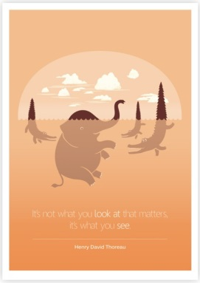

4. „Berserkerii” erau ostaşi ai lui Odin, renumiţi pentru cruzimea de care dădeau dovadă în luptă. Dacă o să vă dați seama cu cine se identificau berserkerii, o să ne scrieți din ce erau făcute hainele lor de luptă?

Răspuns: Blană de urs

Autor: Constantin Salagor (Maktub)

5. O pizzerie din București face pizza de diferite forme geometrice, rotunde, pătrate, triunghiulare. Denumirea pizzeriei este compusă din patru litere, a doua și a treia fiind identice, adică fiind o literă dublă. Scrieți denumirea pizzeriei.

Răspuns: $π$ zza (litera grecească ”pi” + zza)

Autor: Marcel Spătaru (Maktub)

6. Conform părerii unor specialişti, oamenii se împart în două tipuri – cei din stânga şi cei din dreapta. Nu vă întrebăm ce reprezintă dreptunghiurile negre. Scrieţi ce reprezintă dreptunghiurile albe.



Răspuns: tastaturi

Comentariu: Oamenii se împart în două tipuri – cei care utilizează pentru scrierea cifrelor tastele din imaginea din dreapta, și cei care utilizează tastele din imaginea din stânga.

Autor: Marcel Spătaru (Maktub)

7. În 1838 PRIMUL a fost răscumpărat cu 2,5 mii de ruble în urma unei loterii organizate la Sankt Petersburg. În 2006, AL DOILEA a fost cumpărat cu 30 de milioane de lire sterline. Numiți-i pe ambii cu un singur cuvânt.

Răspuns: Șevcenko

Comentariu: Poetul naţional ucrainean Taras Şevcenko, născut ţăran iobag, care era şi pictor, a fost răscumpărat din sclavie pe banii obţinuţi la o loterie organizată de către prietenii săi pictori.

Fotbalistul Andrei Şevcenko a fost cumparat de Chelsea.

Sursa: <http://ru.wikipedia.org/wiki/%D0%A8%D0%B5%D0%B2%D1%87%D0%B5%D0%BD%D0%BA%D0%BE,_%D0%A2%D0%B0%D1%80%D0%B0%D1%81_%D0%93%D1%80%D0%B8%D0%B3%D0%BE%D1%80%D1%8C%D0%B5%D0%B2%D0%B8%D1%87>

<http://en.wikipedia.org/wiki/Andriy_Shevchenko>

Autor: Maxim Cumpănici (SER)

8. 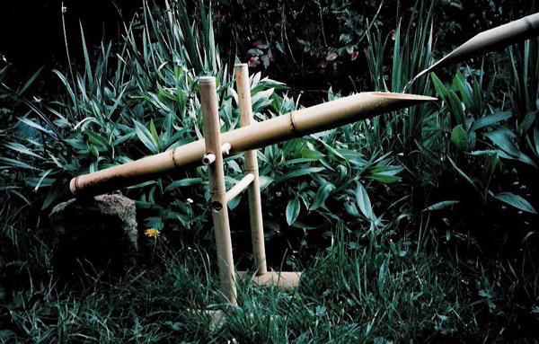

Acest obiect se numeste Shishi-odoshi , îl recunoastem din scena finala a filmului Kill Bill partea 1. Este un tip de izvor cu apă folosit în grădinile japoneze. În ce operă literară apare un personaj care are aceeași funcție ca și Shihi-odoshi?

Răspuns: Vrăjitorul din Oz

Comentariu: Shishi-odoshi este și o sperietoare de păsări

Autor: Alexei Melnic (EP)

9. Atenție, în întrebare sunt înlocuiri.

Mircea Cărtărescu scrie în unul din romane că și-a aminitit de fosta sa iubită Ester, plimbându-se prin centrul Cracoviei, „privind clădirile negustorești [...], cu firme pline de litere-ntoarse și cu gărdulețe în forma de sfeșnic cu șapte brațe”. Autorul spune că în acea seară, ca și în serile când se plimba cu Ester, stelele erau galbene și erau ca Franța. Ce am înlocuit prin "erau ca Franța"?

Răspuns: aveau șase colțuri

Comentariu: Stelele erau și ele evreiești. Franța are șase colțuri pentru că este un hexagon.

Autor: Rita Kotenko (Maktub)

10. În lume sunt 38 de astfel de state, printre care cele mai cunoscute sunt Statele Unite, Canada, Australia, China şi India. Brazilia a intrat în această listă în 1954, Pakistan în 1958, iar Kazakhstan în 1997. Care este cea mai mare ţară în întregime situată în Europa din această listă?

Răspuns: Elveția

Comentariu: Este vorba de ţările a căror capitală nu este cel mai mare oraş. SUA – capitala Washington, cel mai mare oraş New York, Canada – capitala Ottawa, cel mai mare oraş Toronto, Australia – capitala Canberra, cel mai mare oraş Sydney, China – capitala Beijing, cel mai mare oraş Shanghai, India – capitala New Delhi, cel mai mare oraş Mumbai. Capitala Braziliei oraşul Brasilia a fost inaugurat în 1960, până atunci capitala fiind Rio de Janeiro, care însă începând cu 1954 e al doilea cel mai populat oraş din Brazilia după Sao Paolo. Karachi, cel mai mare oraş a fost şi capitala Pakistanului până în 1958, când capitala a devenit Islamabad. Almaty a fost capitala Kazakhstanului până în 1997, când capitală a devenit Astana. Cel mai mare oraş din Elveţia este Zurich, iar capitala – Bern. Turcia nu este în întregime situată în Europa.

Autor: Marcel Spătaru (Maktub)

**Runda 3**

1.

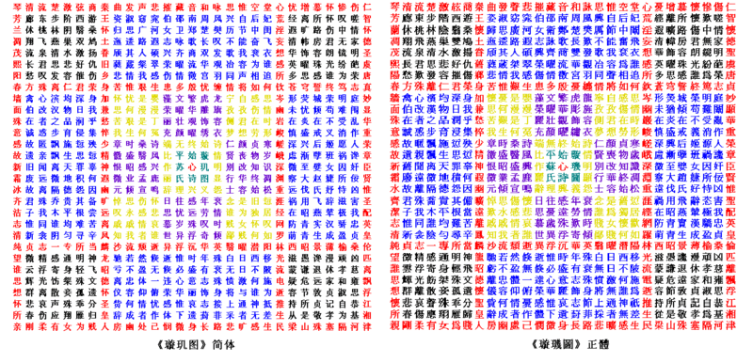

Aveți în față un exemplu al unui gen de poezie chineză complexă. Nu vă întrebăm care este specificul acestei poezii, dar vă rugăm să scrieți denumirea romanului scris la Paris și publicat pentru prima dată în spaniolă în 1963.

Răspuns: Șotronul

Comentariu: Poezia Xuanji Tu prezintă cel mai complex exemplu de poezie palindrom şi poate fi citită în 2848 de moduri în toate direcţiile pe orizontală, verticală şi diagonală. Romanul „Șotronul” de Julio Cortazar de asemenea poate fi citit în mai multe moduri.

2. Iată un fragment dintr-un dicționar de simboluri:

Simbol care evocă uterul matern și caverna.

În propoziția de mai sus, extrasă dintr-un dicționar de simboluri, într-un cuvânt am înlocuit trei litere cu patru. Nu vă întrebăm care este simbolul despre care este vorba. Scrieți cuvântul original în întregime.

Răspuns: Cavoul

Comentariu: Simbolul este oul. Litere ”oul” din cuvântul ”cavoul” au fost înlocuite. Oul este simbolul începutului, dar și al sfârșitului. În trecut, cavernele erau folosite în calitate de cavouri, de exemplu în cazul lui Isus Hristos.

Sursa: Doina Ruști, Dicționar de teme și simboluri din literatura română

Autor: Marcel Spătaru

3. 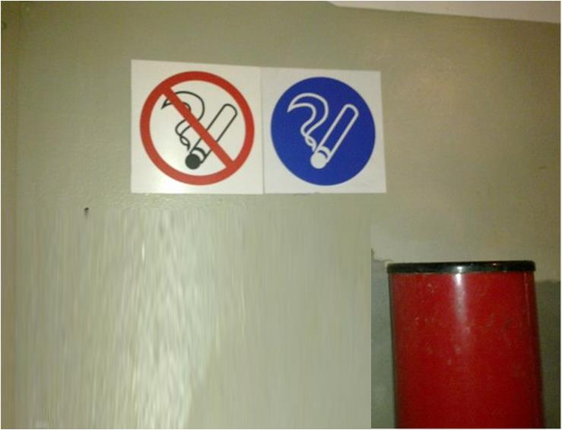

Conform unor studenţi de la o facultate de fizică, acest colţişor pentru fumători poate avea un singur vizitator. Numiţi-l prin trei cuvinte.

Răspuns: Motanul (pisica) lui Schroedinger

Autor: Marcel Spătaru

4. Regele francez Henric I, nefiind foarte cult, FĂCEA ACEASTA în documente. Conform unei glume, cneazul rus Vladimir A FĂCUT ACEASTA pe Rusia cu mai bine de o mie de ani în urmă. Ce am substituit prin A FACE ACEASTA?

Răspunss: a pune cruce.

Comentariu: Henric I era analfabet şi semna documentele punînd cruci. Vladimir a creştinat Rusia în anul 998.

Autor: Maxim Cumpanici (SER)

5. Atenție, în întrebare este o înlocuire.

Într-un articol din ziarul l'Equipe se spune că echipa de fotbal Barcelona are un palmares XXX.

Dacă vă dați seama ce am înlocuit prin X, veți scrie cuvântul inițial în întregime.

Răspuns: XXL

Comentariu: A fost înlocuită doar ultima literă din cuvântul XXL.

Autor: Marcel Spătaru (Maktub)

6. 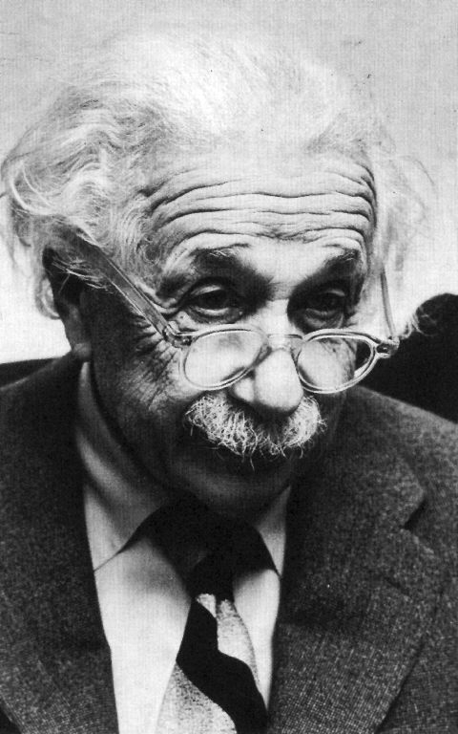 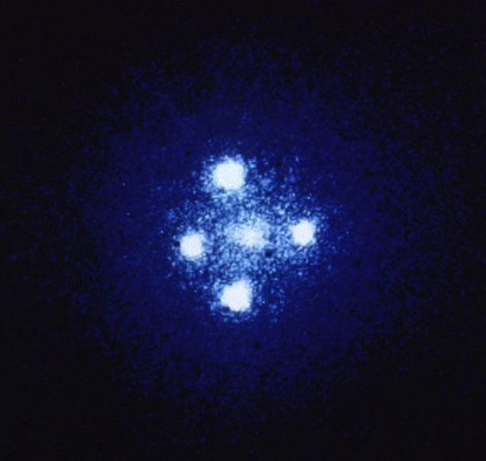

ELE au făcut posibile fotografia din dreapta, pe care este reprezentat de patru ori același quasar. Numiți-LE prin două cuvinte.

Răspuns: Lentilele gravitaționale

Comentariu: Se acceptă ”Lentile gravitaționale”, ”Lentilele Einstein” (lentilele Orest Chwolson sau lentilele Frantisek Klin )

a. Ele se manifesta prin efectul lor de a mări și distorsiona, efect care pot fi văzut în foarte multe poze.

b. Ele au fost prezise de Einstein, și apoi, când cu ajutorul lor a fost vazută o cruce, ea a fost numită crucea lui Einstein.

7. În romanul ”Noi”, de Evghenii Zameatin, EA a fost dezaprobată de statul unic, ceea ce l-a tulburat profund pe eroul principal, din cauza conceptului rădăcinii pătrate a lui -1. Ce este EA?

Răspuns: Imaginația

Comentariu: Imaginația a fost dezaprobată de Statul Unic, astfel deoarece -1 este baza numerelor imaginare, D-503 era profund tulburat de respectivul.

Surse: http://ro.wikipedia.org/wiki/Noi

Autor: Ciumac Sergiu, H5N1

8. *Întrebare cultural-senzitivă. Recomandăm organizatorilor din România să fie înlocuită.*

F** sign

Usually it is connected with requests for a financial loan or assistance with performing physical work.

Aveţi în faţă denumirea unui articol din wikipedia în limba engleză. În textul articolului se spune, printre altele: „De obicei este legat de cereri pentru împrumuturi financiare sau asistenţă la efectuarea unui lucru fizic”. Restabiliţi literele omise.

Răspuns: ig

Comentariu: semnul figa!

9. X a fost numit astfel pentru proprietăţile sale unice. Y a fost numit astfel pentru că a fost descoperit mai târziu. Răspundeţi printr-un cuvânt ce sunt X şi Y.

Răspuns: Cromozomi

Autor: Marcel Spătaru

Sursa: <http://en.wikipedia.org/wiki/X_chromosome>

10. 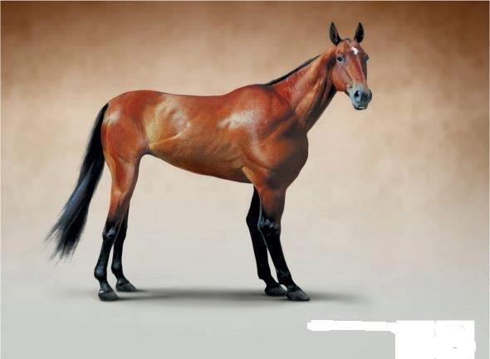

Atenție, întrebarea. Prima a apărut în 1931 și purta numele DKW. Astăzi majoritatea sunt așa. Numiți-le cât mai exact.

Răspuns: Automobile cu tracțiunea pe față

Autor: Lina Acălugăriței

**Runda 4**

1. Atenţie, în întrebare sunt înlocuiri.

Proiectul american 9/12 este un grup de personalităţi care promovează revenirea la normalitate în America. Grupul se bazează pe 9 citate, dintre care primul este „America este bună” şi 12 cuvinte, printre care „onestitate”, „speranţă” şi „curaj”. Într-o caricatură de Alex Dimitrov se spune că în Moldova politicienii hrănesc poporul cu citate, dar cuvintele şi le lasă pentru ei.

Ce am înlocuit prin „citate” şi „cuvinte”?

Răspuns: principii, valori

Comentariu: Grupul 9/12 se bazează pe 9 principii și 12 valori, pentru a restabili normalitatea în Statele Unite după atentatele din 11 septembrie 2011. Pe caricatura lui Alex Dimitrov se spune că politicienii ne hrănescu cu principii, dar valorile și le lasă pentru ei.

Surse:   
<http://en.wikipedia.org/wiki/9-12_Project>  
<http://unimedia.info/caricaturi/principii-si-valori-70.html>

Autor: Marcel Spătaru (Maktub)

2. Într-un roman celebru mulți oameni se confruntă cu EA. În roman se spune că EA ucide mintea și este moartea măruntă ce aduce paralizare totală. Numiți-O.

Răspuns: Frica

Comentariu: Textul este extras din Litania împotriva Fricii din romanul „Dune” de Frank Herbert.

Surse:

http://dune.wikia.com/wiki/Litany_Against_Fear

http://en.wikipedia.org/wiki/Bene_Gesserit#Litany_against_fear

http://ru.wikipedia.org/wiki/Литания_против_страха

Autor: Andrian Diordița, H5N1

3. Atenție, în întrebare sunt înlocuiri.

Investitoarea americană Esther Dyson spunea că după destrămarea URSS mulți oameni din fosta uniune credeau că EL era fixat de guvern. Acest termen este uneori scris în meniurile unor restaurante scumpe din occident și presupune că trebuie să consultați suplimentar chelnerul. Scrieți termenul prin două sau trei cuvinte.

Răspuns: Prețul pieței / prețul de piață

Autor: Rita Kotenko (Maktub)

4. Spre marea surprindere a autoarei întrebării, EL intră în topul celor mai faimoși 10 șoareci din desenele animate. Este curios faptul că la alegerea culorii lui, creatorii s-au inspirat din Winnie - the - Pooh. Numiți-L.

Răspuns: Pikachu

Autor: Lina Acălugăriței (Maktub)

5. Iată o poezie de Nichita Stănescu. Completaţi ambele spaţii.

Anul îşi ninge ultima filă. Fiii românilor colinde spun.

- Ce doriţi voi să vă dea _________?

- Să ni-l aducă pe _________.

Răspuns: Moș Gerilă, Moș Crăciun

Autor: Marcel Spătaru (Maktub)

6. Conform unei legende, atunci când arheologii sovietici au deschis cavoul lui Tamerlan, ei au găsit o inscripție pe care scria: "Cine va deschide acest cavou, va dezlănțui un invadator mai teribil ca mine". Pe ce dată a fost deschis cavoul lui Tamerlan, dacă prezicerea s-a adeverit peste exact 2 zile.

Răspuns: 20 iunie (1941)

Autor: Lina Acălugăriței (Maktub)

7. *Întrebare cultural-senzitivă. Recomandăm organizatorilor din România să fie înlocuită.*

Un personaj dintr-un film rusesc spune că EA este ca un ciot de copac. Suprafaţa ei este de 878,7 km². Nu vă întrebăm ce este EA, dar de ce este ca un ciot?

Răspuns: pentru că are inele

Comentariu: Ea este Moscova, oraș recunoscut pentru sistemul de inele în care este organizat transportul urban

Autor: Marcel Spătaru (Maktub)

8. Când psihologul Dan Ariely a stat la spital cu 70% din suprafața corpului acoperită cu arsuri, in fiecare zi asistentele medicale îi schimbau bandajele. Când Ariely s-a plâns de faptul că procedura era dureroasă, o asistenta i-a spus că ACEST CUVÂNT are în limba engleză două sensuri. Scrieți cuvântul în engleză sau română.

Răspuns: patient / pacient

Comentariu: patient are sensul de pacient, dar și de răbdător

Autor: Rita Kotenko (Maktub)

9. Bliț dublu

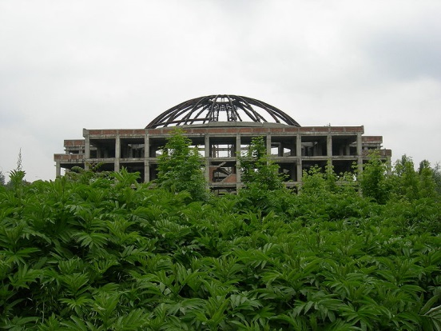

A. În ultima perioadă a regimului comunist din România, statul a început să construiască niște clădiri imense care urmau să funcționeze ca piețe publice. Numele lor oficial era “Complexe Agroalimentare”, dar în popor au rămas cunoscute sub altă denumire, tragicomică. Scrieți această denumire.

B. Ea a zis ca inspiraţia pentru această carte i-a venit când naviga pe canalele de televiziune. Pe un canal ea a văzut un reality show, iar pe alt canal un reportaj despre invazia din Irak. Mitul grec despre Teseu și luptele gladiatorilor au servit drept bază pentru această carte. Numiți cartea.

Răsuns: 1. Circurile foamei, 2. Jocurile foamei

Autor: Andrian Diordița (H5N1)

10. Pentru prima data acest lucru s-a întâmplat în 1979 cu Robert Williams la depozitul uzinei ”Ford Motors” la care era angajat. Într-un film din 1984 acest lucru se întâmplă cu mai mulți oameni. Ce s-a întâmplat cu Robert Williams?

Răspuns: A fost ucis de un robot

Comentarii: Filmul este ”Terminator”.

Surse:

http://www.thinkartificial.org/aesthetics/the-first-human-killed-by-a-robot/

http://aeterna.qip.ru/blogs/post/121642/

http://www.infox.ru/hi-tech/tech/2009/02/12/robots_will_not_harm_people_2.phtml

http://en.wikipedia.org/wiki/Kenji_Urada

Autor: Andrian Diordița, H5N1

**Runda 5**

1. La deschiderea statuii ei în timpul vietii, ea a spus ca ar fi preferat nu o statuie din bronz, ci dintr-un metal mai putin nobil. Numiți-o.

Răspuns: Margaret Thatcher

Comentariu: Doamna de Fier

Autor: Marcel Spătaru (Maktub)

2. 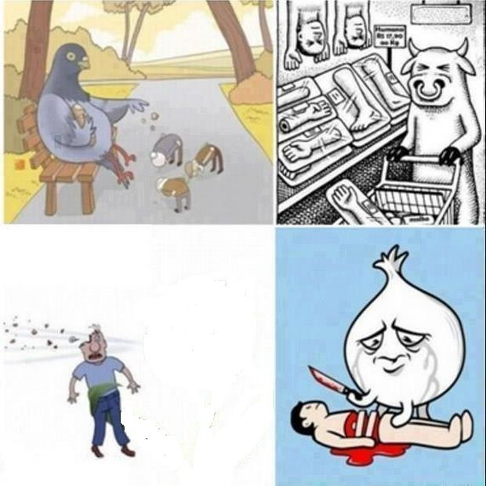

Dați-vă seama ce a fost șters din una din imaginile pe care le-ați primit și răspundeți la ghicitoarea românească "Cocoloș diafan spulberat pe tăpșan".

Răspuns: Puful de păpădie

Criteriu: Se acceptă răspunsurile după cuvântul ”păpădie”

Autor: Lina Acălugăriței (Maktub)

3. În anul 1895, un italian efectua nişte experimente în Alpii elveţieni, utilizând un stâlp de cort cu lungimea de aproximativ 2,5 metri. Atenție, întrebarea, cum se traduce „stâlp de cort” în limba italiană?

Răspuns: Antena

Comentariu: Italianul era Marconi, inventatorul radioului

Sursa: <http://en.wikipedia.org/wiki/Antenna_%28radio%29>

Autor: Maxim Cumpanici (SER)

4. Acest cuvânt provine din limba turcă și desemna un mic boier fără funcție publică sau o persoană însărcinată cu strângerea birurilor. De la acest cuvânt provine numele unui fotbalist român, nume de care fac haz suporterii dintr-un campionat est-european, mai ales că el este atacant. Numiți-L.

Răspuns: (Ionuț) Mazilu.

Autor: Maxim Cumpanici (SER)

5. Autorul întrebării s-a mirat când a aflat care este adresa site-ului Federației Mondiale de Taekwondo. Scrieți cu exactitate adresa site-ului acestei organizații.

Răspuns: [www.wtf.org](http://www.wtf.org)

Autor: Marcel Spătaru (Maktub)

6. 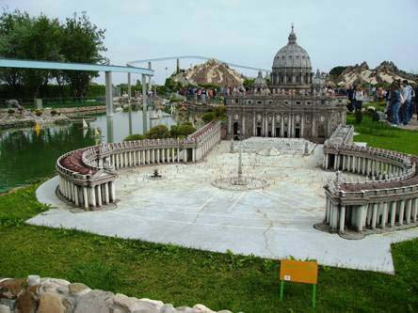

Echipa Maktub a primit această imagine în pachetul de întrebări de la echipa EP. Nu vom reproduce întrebarea, dar vă rugăm să scrieți combinația de patru litere care se întâlnește în două cuvinte din întrebarea propusă.

Răspuns: mini

Comentariu : Poza este făcută în orașul italian Rimini, în care se află parcul Italia în miniatură

Autor : echipa Maktub după o idee a echipei EP

7. ANGAJATUL spunea despre ANGAJATOR că acesta din urmă avea o metodă de lucru care semăna cu căutatul unui ac într-o claie de fân, verificând claie după claie, până nu găsea obiectul căutării sale. ANGAJATORUL spunea, la rândul său, despre ANGAJAT că acesta avea idei strălucite, dar total nepractice. Numiți-i pe ambii.

Răspuns: Nicola Tesla şi Thomas Edison.

Sursa: <http://thinkexist.com/quotes/nikola_tesla/>

Autor: Maxim Cumpanici (SER)

8. Nikola Tesla i-a spus lui Thomas Edison că va putea perfecţiona motoarele electrice ale acestuia, la care Edison i-a raspuns că îi va plăti 50 000 dolari dacă o va face. După ce a încheiat cu succes lucrul, Tesla a cerut suma promisă, însă Edison nu i-a plătit nimic, spunînd că de fapt Tesla nu a înţeles ACEST LUCRU. Numiți ACEST LUCRU prin două cuvinte.

Răspuns: umorul american

https://en.wikipedia.org/wiki/Nikola_Tesla

Autor: Maxim Cumpanici (SER)

9. După prima utilizare oficială, nu prea reușită, a ACESTEI INVENȚII, George Westinghouse a remarcat: „Cu toporul le-ar fi ieşit mai bine”. Despre CE INVENȚIE este vorba?

Răspuns: Scaunul electric

Comentariu: Thomas Edison a susţinut lucrările de creare a scaunului electric ce funcţiona de baza de curent alternativ, pentru a susţine utilizarea mai larga a curentului continuu. Willian Kempler, prima persoana executată prin electrocutare şi-a ucis amanta cu toporul.

Sursa: <http://ru.wikipedia.org/wiki/%D0%AD%D0%BB%D0%B5%D0%BA%D1%82%D1%80%D0%B8%D1%87%D0%B5%D1%81%D0%BA%D0%B8%D0%B9_%D1%81%D1%82%D1%83%D0%BB>

10. *Întrebare cultural-senzitivă. Recomandăm organizatorilor din România să fie înlocuită.*

Aflându-se în cantonament ul pentru pregătirea de Campionatul Mondial de fotbal din 1986, Diego Maradona *făcea aceasta* fiecarui coechipier. O fostă miss Universe *face aceasta* împreună cu niște animale. Ce am inlocuit prin *a face aceasta.*

Răspuns: A ura noapte buna.

Comentariu: Diego Maradona, fiind căpitanul echipei, prin această metodă a încercat să-și arate grija față de colectiv. Miss Universe din 2002 Oxana Fiodorova este prezentatoare emisiunii ”Спокойной ночи, малыши”

Sursa: http://ru.wikipedia.org/wiki/Марадона,_Диего_Армандо